ПРАВИЛА ПОЖАРНОЙ БЕЗОПАСНОСТИ
ПРИ ЭКСПЛУАТАЦИИ ЭЛЕКТРООБОРУДОВАНИЯ!
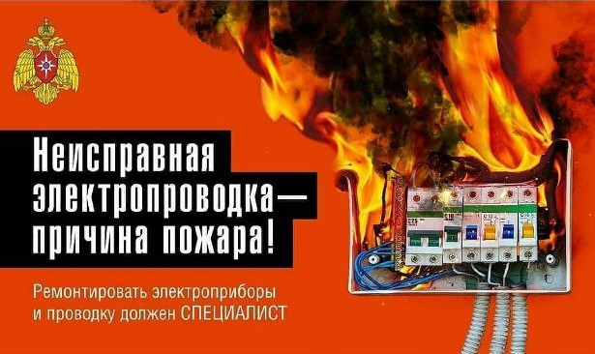
Уважаемые жители района, обратите внимание на состояние электропроводки в вашем жилье!
Для того чтобы избежать пожаров по причине нарушения правил пожарной безопасности при эксплуатации электрооборудования:
- запрещается эксплуатация неисправного электрооборудования;
- нельзя использовать провода и кабели с поврежденной или утратившей свои защитные свойства изоляцией;
- не применяйте для целей отопления, сушки и приготовления пищи самодельные электронагревательные приборы не заводского (кустарного) изготовления (электропечи, электролампы накаливания);
- не оставляйте под напряжением неизолированные электрические провода, кабели и неиспользуемые электрические сети;
- не пользуйтесь поврежденными электрическими изделиями;
- нельзя завязывать и скручивать электрические провода и кабели;
- не оставляйте без присмотра включенные в электросеть нагревательные приборы, электрические плиты, телевизоры и другие приборы и оборудование, за исключением приборов, нормативными документами на которые допускается их эксплуатация без надзора (холодильники, факсы, модемы и другое подобное оборудование);
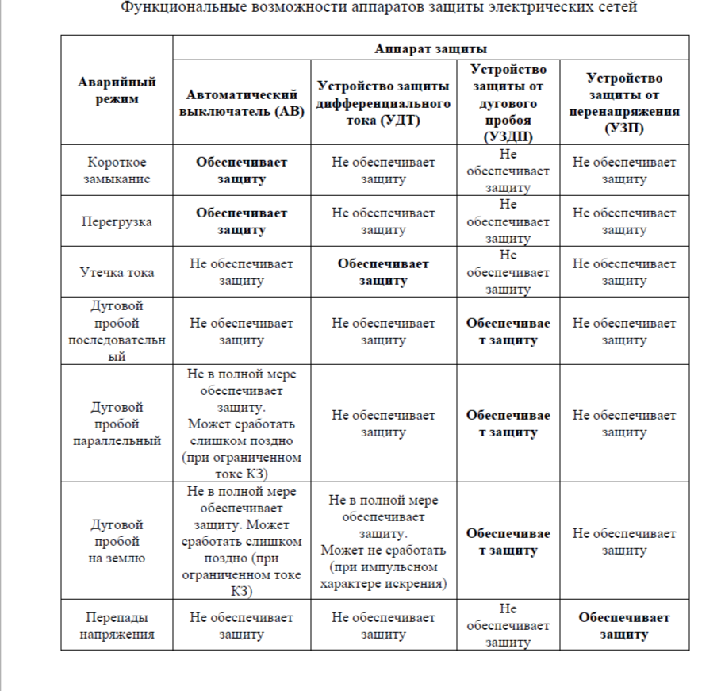
- не накрывайте электрические светильники (лампы) бумагой, тканью и другими горючими материалами;
- запрещается оклеивать и окрашивать электрические провода и кабели;
- не применяйте в качестве электросетей радио- и телефонные провода.
Причинами пожаров от электроустановок могут являться: короткое замыкание, перегрузка, токи утечки, дуговые пробои (искрение), перенапряжение.
Для защиты электрических сетей, в настоящее время, являются обязательными к применению АВ и УДТ.
Но ни один из аппаратов защиты не защищает электрическую сеть от всех возможных аварийных режимов. Для обеспечения максимальной защиты электрической сети целесообразно использовать аппараты защиты, работающие на обнаружение разных признаков неисправности электрической сети.
Применение УЗДП и УЗП не отменяет необходимости использования АВ и УДТ.
Таким образом, если рассмотреть вариант использования всех видов защиты электрической сети отдельными устройствами (выполняющими только одну функцию), то необходимо установить четыре разных аппарата защиты: АВ, УДТ, УЗДП, УЗП.
В настоящее время распространены комбинированные аппараты защиты, которые объединяют в одном корпусе несколько устройств. Например, дифференциальные автоматы, которые объединяют функции автоматического выключателя и устройства защиты дифференциального тока. Комбинированные устройства позволяют оптимизировать и упростить проектирование и монтаж электрических щитков.
Соблюдайте правила пожарной безопасности! Берегите себя и своих близких!

